Міністерство освіти і науки України

Національний університет «Львівська політехніка»

Кафедра систем штучного інтелекту



**Звіт**

про виконання

**Лабораторних та практичних робіт № 10.**

***з дисципліни:*** «Мови та парадигми програмування»

***з розділу***: «Динамічні структури»

***Виконав:***

студент групи ШІ-14

Грицина Ярослав Русланович

# **Тема роботи:**

Динамічні структури

# **Мета роботи:**

Навчитись працювати з динамічними структурами

# **Теоретичні відомості:**

1. Теоретичні відомості з переліком важливих тем:

* Тема №1: Динамічні структури.

1. Індивідуальний план опрацювання теорії:

* Тема №1: Динамічні структури.
  + Джерела Інформації
    - Стаття https://www.dcs.bbk.ac.uk/~roger/cpp/week9.htm.
  + Що опрацьовано:
    - Роботу з одновимірними масивами.
  + Статус: Ознайомлений
  + Початок опрацювання теми:17.12.
  + Звершення опрацювання теми: 20.12

# **Виконання роботи:**

## **1. Опрацювання завдання та вимог до програм та середовища:**

Завдання №1 Algotester Lab 5

* Варіант 2

Завдання №2 Algotester Lab 78

* Варіант 3

## **2. Дизайн та планована оцінка часу виконання завдань:**

Програма №1 Algotester Lab 5

* Планований час на реалізацію 2 год

Програма №2 Algotester Lab 78

* Планований час на реалізацію 3 год

Програма №1 Algotester Lab 5

* Блок-схема
* 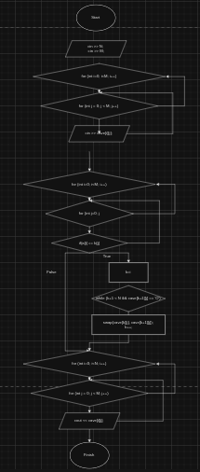
* Планований час на реалізацію 2 год

## **3. Конфігурація середовища до виконання завдань:**

Task.json

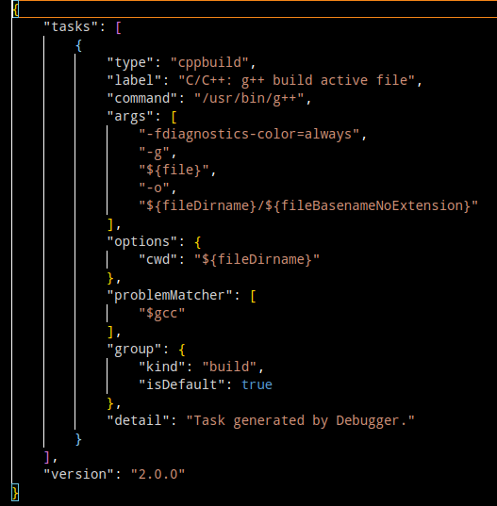

## **4. Код програм з посиланням на зовнішні ресурси:**

## Algotester Lab 5

## 

## 

## 

## Algotester Lab 78

## **5. Результати виконання завдань, тестування та фактично затрачений час:**

Завдання №1 Algotester Lab5

Час затрачений на виконання завдання 2 год

Завдання №2 Algotester Lab 78

Час затрачений на виконання завдання 3 год

# **Висновки:**

Виконуючи завдання, навчився працювати з динамічними структурами.